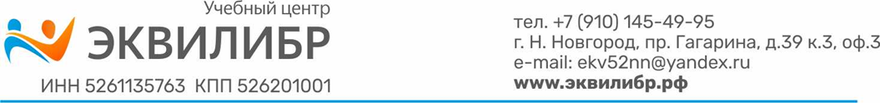

**Тема: «Новое в оплате труда в государственных**

**и муниципальных учреждениях»**

с 01 сентября 2025 года, изменения в законодательстве.

**1.** **Новые** **правила расчета среднего заработка (Постановление Правительства от 24.04.2025 № 540, которое пришло на смену ПП 922):** учёт всех видов выплат; перечень выплат, которые включаются и не включаются в расчет среднего заработка с 1 сентября 2025 года; расчётный период; учёт денежных поощрений; влияние повышения окладов на расчёт; новые показатели и формулы при расчёте выходного пособия при увольнении; примеры расчета выходного пособия).

**2. Премии в свете Федерального закона от 07.06.2025 № 144-ФЗ, определение размера премий и оснований для депремирования:** ограничение на полное лишение премий; лимит снижения премий; обязательное документальное основание; процедурные гарантии работника; примеры критериев для лишения премии работникам; депремирование работников.

**3.** **Правила предоставления отпусков за ненормированный рабочий день в федеральных учреждениях (Постановление Правительства от 10.02.2025 № 128):** перечень должностей, имеющих право на дополнительный отпуск, продолжительность дополнительного отпуска; порядок предоставления усыновителям отпусков по уходу за ребенком в свете Постановления Правительства от 24.03.2025 № 351).

**4. Надбавки к заработной плате:** продлена минимальная ставка оплаты ночных часов (Постановление Правительства от 04.04.2025 № 436); правила выплаты надбавки за вахтовый метод работы федеральных госорганов и учреждений; снятие ограничения на срок переезда членов семьи работника, отправленного в другую местность (Постановление Правительства от 11.02.2025 № 140); обновленные правила компенсации расходов на оплату стоимости проезда и провоза багажа к месту использования отпуска и обратно (Постановление Правительства от 15.02.2025 № 164).

**5. Командировки и материальная ответственность:** новое положение о командировках (Постановление Правительства от 16.04.2025 № 501); введение определения «проездных документов»; сравнительная таблица изменений ПП №749 и №501; внесение поправок в положение о командировках в локальные акты учреждений, в том необходимость внесение изменений в учетную политику учреждения с 1 сентября 2025 года; документальное оформление командировок (порядок применения Решения о командировании на территории Российской Федерации (ф. 0504512) и Изменения Решения о командировании на территории Российской Федерации (ф. 0504513), заполнение Отчета о расходах подотчетного лица (ф. 0504520), применение Авансового отчета); новые типовые формы договоров о материальной ответственности с 1 сентября 2025 года (приказ Минтруда от 16.04.2025 № 251н).

**6**. **Обзор других изменений:** новый порядок подтверждения основного вида деятельности в свете Постановления Правительства от 27.05.2025 № 728 и Федерального закона от 28.12.2024 № 529-ФЗ; порядок установления тарифа по страховым взносам на травматизм (Федеральный закон от 28.12.2024 № 529-ФЗ, постановление Правительства от 23.05.2025 № 717).

**7. Обзор изменений для учреждений образования и здравоохранения:** изменения в учебной нагрузке педагогов: новые нормы рабочего времени педагогов общего и профессионального образования (приказ Минпросвещения от 04.04.2025 № 269); продолжительность рабочего времени и порядок определения учебной нагрузки работников профессорско-преподавательского состава (приказ Минобрнауки от 11.04.2025 № 335); новый порядок предоставления творческих отпусков педагогическим работникам (приказ Минобрнауки от 17.03.2025 № 236); обновлен порядок учета рабочего времени медиков на дому (приказ Минздрава от 13.03.2025 № 115н); новый перечень медработников, которым положен дополнительный отпуск за вредность (постановление Правительства от 08.05.2025 № 615).

**8. ПРОЕКТ изменений в Налоговый кодекс РФ:** планируют изменить сроки уплаты налогов, установить случаи, когда налогоплательщик не сможет распорядиться средствами на едином налоговом счёте путём зачёта, случаи, когда могут восстановить задолженность, которая была признана безнадёжной и списана.